***Викторина***

***«Что? Где? Когда?».***

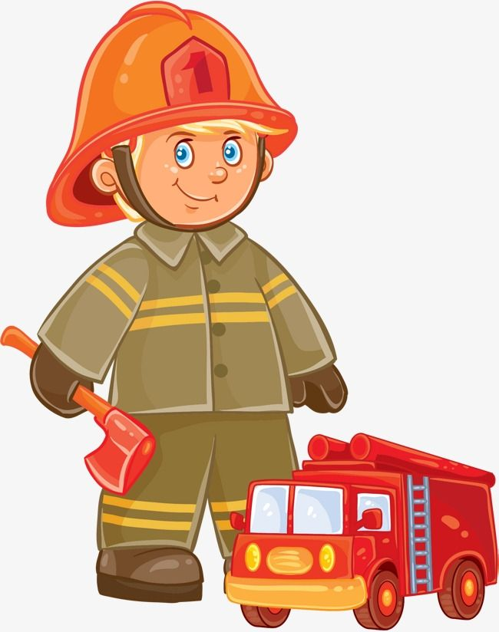

**Викторина «Что? Где? Когда?». По пожарной безопасности в ДОУ.**

**Цель:**

формировать у дошкольников навыки осознанного безопасного поведения в быту и правила поведения при пожарной опасности.

**Задачи:**

1.Формировать системные представления об окружающем мире, о роли и месте электрических приборов и предметов домашнего обихода в жизни человека.

2.Формировать чувство повышенной опасности огня.

3.Формировать понимание необходимости соблюдения правил **пожарной безопасности**, представление о труде **пожарных**.

Формировать умение вести себя в случае **пожара**.

4.Формировать чувство осторожности и самосохранения, дисциплинированность, выдержку.

Ход:

**Инспектор**: Здравствуйте, ребята! Сегодня мы собрались, чтобы поговорить о том, что может угрожать нашей жизни. Сейчас вам предстоит отгадать загадки и тогда вы узнаете тему нашей викторины

*Рыжий зверь в печи сидит,*

*он от злости ест дрова,*

*целый час, а, может два,*

*ты его рукой не тронь,*

*искусает всю ладонь*

**Инспектор**: Правильно, ребятки! (показ картинки с изображением огня на экране)

**Инспектор**: Следующая загадка о смелых и находчивых людях, к которым мы обращаемся за помощью в сложных и опасных ситуациях.

*Что за парень здоровенный?*

*В форме он, а не военный,*

*В каске, как артиллерист,*

*Со стволом, а не танкист?*

*Если где-то вдруг случайно,*

*От огня грозит беда,*

*Этот паренек отчаянный*

*Сразу поспешит туда.*

*Ловко прыгнет он в окошко,*

*И спасет детей и кошку,*

*Победит огонь коварный,*

*Потому что он* ….(картинка пожарного на экране)

**Инспектор**: Правильно! Я предлагаю вам поиграть в **викторину «Что? Где? Когда?**» и узнать много интересного о людях этой героической профессии.

**Инспектор**: Давайте разделимся на две команды.

Дети вытягивают из коробки **огнетушители красные и оранжевые**и делятся на команды по цвету.

Выбирают капитана.

**Инспектор**: Внимание! Специальная подготовка начинается!

**Приветствие команд**.

1 команда. ***Девиз команды «Красные»****:*

*«Смотрим мы во все глаза,*

*чтоб беда вас обошла*!»

2 команда. ***Девиз команды «Оранжевые»****:*

*«Помните всегда, друзья,*

*спички-это не игра!*»

**Инспектор**: Молодцы, ребята. Вот мы и познакомились с нашими командами.

Внимание! Первый раунд.

Это письмо для нас написал герой из мультфильма "**Смешарики**" На экране письмо №1.

1. *Заклубился дым угарный,*

*Гарью комната полна.*

*Что пожарный надевает?*

*Без чего никак нельзя?*

(Противогаз)Картинка на экране

2. *Я мчусь с сиреной на пожар,*

*Везу я воду с пеной.*

*Потушим вмиг огонь и жар*

*Мы быстро, словно стрелы.*

(Пожарная машина) Картинка на экране

**Инспектор** Следующее письмо с заданием нам прислал герой из мультфильма «**Лунтик**». письмо № 2

Конкурс называется «**Четвёртый лишний**»

.У вас на столах разложены карточки с изображением множества предметов. Из всех предметов нужно выбрать тот, который не может стать причиной пожара.

Варианты

**1) Спичка, фен, зажигалка, свеча, подушка.**

**2) Утюг, компьютер, слон, ведро, пылесос.**

**Инспектор**: Мы продолжаем. И нам выносят «**Чёрный ящик» от пожарного Сэма**. Письмо № 3

В черном ящике находятся предметы

Ваша задача разложить эти предметы на **горящие и негорящие в огне**.

В ящике находятся горящие в огне (матрешка, пластмассовые ножницы, ложка деревянная, ведерко пластмассовое, корзина, веревка, газета, дезодорант) И не горящие в огне (металлические ножницы, нож, ложка металлическая, ведерко металлическое, монета, цепочка, камешек, конфетка)

**Инспектор**: а этот конкурс от **Маши из мультфильма «Маша и медведь»** письмо №4 «**Кто быстрее сообщит о пожаре»** (картинка на экране)

Нужно снять трубку телефона, набрать нужный номер, сообщить о пожаре, точно и чётко называя адрес.

**Инспектор**: Письмо №5 прислали нам герои мультфильма «**Фиксики**».

**Разрезные картинки**с изображением огнетушителя и пожарной машины.

Ваша задача **собрать кусочки картинки в одно целое**.

**Инспектор**: Из письма №6 нам известно, что нужно**спасти ребенка из огня.**(картинка "огонь»)

**Эстафета** 1. (стаканом донести воду из одного ведра до другого)

2. (один ребёнок бежит до отметки, оббегает её, берёт второго, и т.д.)

**Задание Разминка "Отгадай загадку".**По 4 загадки каждой команде.

1. Выпал на пол уголек,

    Деревянный пол зажёг,

    Не смотри, не жди, не стой,

    А залей его...(водой).

2. Если младшие сестрички зажигают дома спички,

   Что ты должен предпринять?

   Сразу спички те...(отнять).

3. Он друг ребят, но когда с ним шалят,

он становится врагом и сжигает всё кругом. (огонь)

4. Я мчусь с сиреной на пожар, везу я воду с пеной.

Потушим вмиг огонь и жар

Мы быстро, словно стрелы. (пожарная машина)

1. Смел огонь, они смелее,   
   Он силен, они сильнее, Их огнем не испугать, Им к огню не привыкать! (пожарные)
2. Висит - молчит, а перевернешь, шипит, и пена летит (огнетушитель)
3. Все ест - не наедается, а пьет - умирает. (Огонь)

**Вед**: Наши дети приготовили для Вас стихи!

"**Не шутите с огнём**!"

Я- огонь! Я – друг ребят.

Но когда со мной шалят,

Становлюсь тогда врагом

И сжигаю все кругом!

"**Не берите в руки спички**"!

Чтобы лес, звериный дом,

Не пылал нигде огнём,

Чтоб не плакали букашки,

Не теряли гнёзда пташки,

А лишь пели песни птички,

Не берите в руки спички!

"**Выключайте электроприборы**"

Если гости к вам пришли

Или навестил вас друг,

Перед тем, как с ним играть —

Не забудьте выключить утюг!

"**Уходя тушите свет!** "

Знай, любые провода

Повреждённые – беда!

Ведь они опасны слишком –

Замыкание как вспышка!

"П**ожароопасный балкон**"

На балконе места нет:

Книг пакет, газет пакет,

Полки, что не сделал папа,

Сумки, тапочки и шляпа,

Деревянный сундучок,

Тот, что просто за порог

Выбросить на свалку

Очень-очень жалко, -

То ли надо, то ль не надо…

В общем, что-то вроде склада

Наши лоджия, балкон…

Вот, ребята, вам закон:

Маме, папе помогите,

Все завалы разберите!

Им напомните, ребята,

За бардак такой — расплата:

Вещи лишние и тара

Плюс искра – огонь пожара!

"**Опасная забывчивость"**

Ленту гладила Анюта

И увидела подруг,

Отвлеклась на три минуты

И забыла про утюг.

Тут уж дело не до шутки!

Вот что значит — три минутки!

Ленты нет, кругом угар,

Чуть не сделался пожар.

"**Огнеопасная игрушк**а"

Смастерил Сергей пугач,

Пострелял немного.

А теперь Сережу врач

Лечит от ожога. От такого пугача Путь обычный – до врача